Mentoringprogramm der webgrrls Bayern geht in die nächste Runde

Berufsanfängerinnen profitieren von der Unterstützung und Ermutigung erfahrener Webgrrls

München, 28. Januar 2019 – Das erfolgreiche Mentoringprogramm der Regionalgruppe Bayern der webgrrls – dem Business-Netzwerk von und für Frauen – geht in die dritte Runde. Das Ziel ist es, jungen Frauen mit Rat und Tat zur Seite zu stehen und sie im Job und persönlich stark zu machen. Erfahrene Webgrrls geben wertvolles Wissen und kostbare Lebenserfahrung an diejenigen weiter, die darauf brennen, zu lernen und sich weiterzuentwickeln. „Frauen am Anfang ihres beruflichen Weges erhalten dabei Unterstützung, Orientierung und Ermutigung von mitten im Berufsleben stehenden Webgrrls“, erläutert Patricia Moro, Leiterin des Mentoringprogramms und Expertin für werteorientierte Führung. „Auch die Mentorinnen profitieren vom Austausch mit der jüngeren Generation, erweitern ihren eigenen Horizont und lernen neue Herangehens- und Arbeitsweisen.“

Für Fragen und zum Kennenlernen laden die webgrrls zu einer unverbindlichen Informationsveranstaltung am 13. Februar 2019 in München ein. Das Programm startet mit dem Bilden der Mentorin-Mentee-Tandems beim Kick-off-Treffen am 3. April 2019 in München und läuft über sechs Monate. Interessierte Mentorinnen und Mentees melden sich bitte ab sofort bis 22. März 2019 bei Patricia Moro (pm@moroconsult.de) oder Jessica Leicher (info@jessica-leicher.de).

Ein bereichernder Austausch für beide Seiten

Das Mentoringprogramm 2018 war durchweg erfolgreich. Sechs Tandems aus Mentorin und Mentee arbeiteten von April bis Oktober 2018 an den beruflichen Aufgaben und Themen der Mentees. Dabei standen vor allem das aktive Zuhören, die richtigen Fragen und die Erfahrungen der Mentorinnen im Mittelpunkt. Die Mentees wollten wissen, wie die Mentorinnen so manchen Misserfolg erlebt hatten und wie sie damit umgegangen waren. Dadurch wuchs ihr Selbstvertrauen. Sie profitierten nicht nur auf emotionaler Ebene vom vertrauensvollen Austausch, sondern auch inhaltlich von der Professionalität und den Werkzeugen, die sich die Mentorinnen bereits angeeignet haben. Auch die Mentorinnen nahmen viel für sich mit. Sie lernten neue Perspektiven kennen und erweiterten ihren Horizont. „Es sind echte Beziehungen entstanden, die sicherlich über das Ende des Mentoringprogramms hinaus bestehen bleiben“, freut sich Patricia Moro. Den gesamten Rückblick gibt es unter https://www.webgrrls-bayern.de/abschlussmentoringprogramm-2018/. Stimmen von Mentees und Mentorinnen finden sich unter https://www.webgrrls-bayern.de/webgrrls-mentoringprogramm/.

Zeichen: 2.619

Weitere Informationen unter https://www.webgrrls-bayern.de/webgrrls-mentoringprogramm/

Bilder

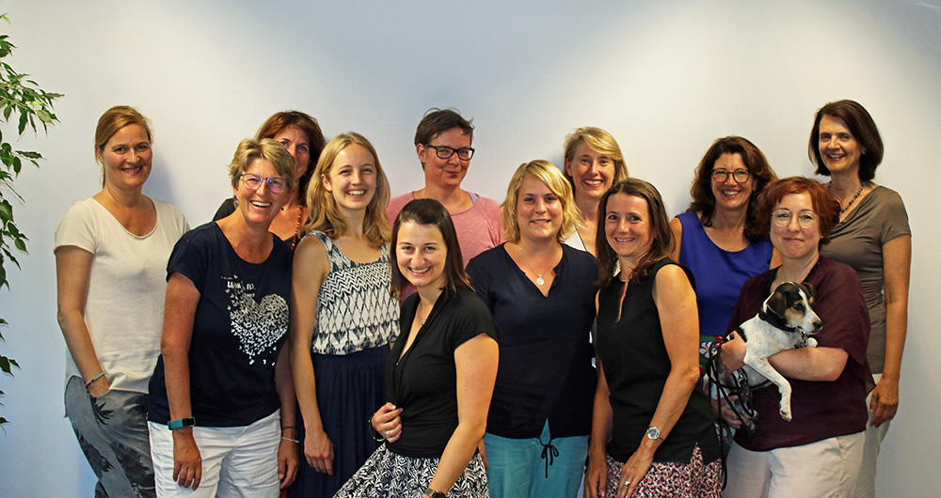
Bild 1: webgrrls Bayern starten Mentoringprogramm 2019

Bildquelle: Susanne Heckel
Download: http://www.ahlendorf-news.com/media/news/images/Webgrrls-Bayern-Mentoring-2019-H.jpg

Bild 2: Patricia Moro, Expertin für werteorientierte Führung, leitet mit Jessica Leicher das Mentoringprogramm der webgrrls Bayern

Bildquelle: Raimund Verspohl
Download: http://www.ahlendorf-news.com/media/news/images/Webgrrls-Bayern-Patricia-Moro-2-H.jpg

Über die webgrrls Bayern
Die webgrrls in Bayern sind Teil eines deutschlandweiten Netzwerks von Business-Frauen. Nach ihrem Motto „Wissen. Erfahren. Teilen“ unterstützen und stärken sie einander in ihrer beruflichen und persönlichen Entwicklung. Nach außen ist ihr Anliegen, die Sichtbarkeit von Frauen in der Berufswelt zu erhöhen. Die Webgrrls veranstalten in Bayern 30 Veranstaltungen pro Jahr. Sie laden ein zu Vorträgen, Frühstücken, Walk&Lunch, Netzwerktreffen sowie einem Ausflug. Weiterhin nehmen sie an Messen, Vortragsveranstaltungen und Aktionen teil und kooperieren mit anderen Verbänden. Für die jüngeren Webgrrls gibt es eigene Treffen, Workshops und ein Mentoringprogramm, um sich zu Themen für Berufsanfängerinnen auszutauschen. Weitere Informationen unter www.webgrrls-bayern.de.

Pressekontakt:
Mandy Ahlendorf
ma@ahlendorf-communication.com
T +49 89 41109402

